

MANUALE OPERATIVO PRISMA DIRECT

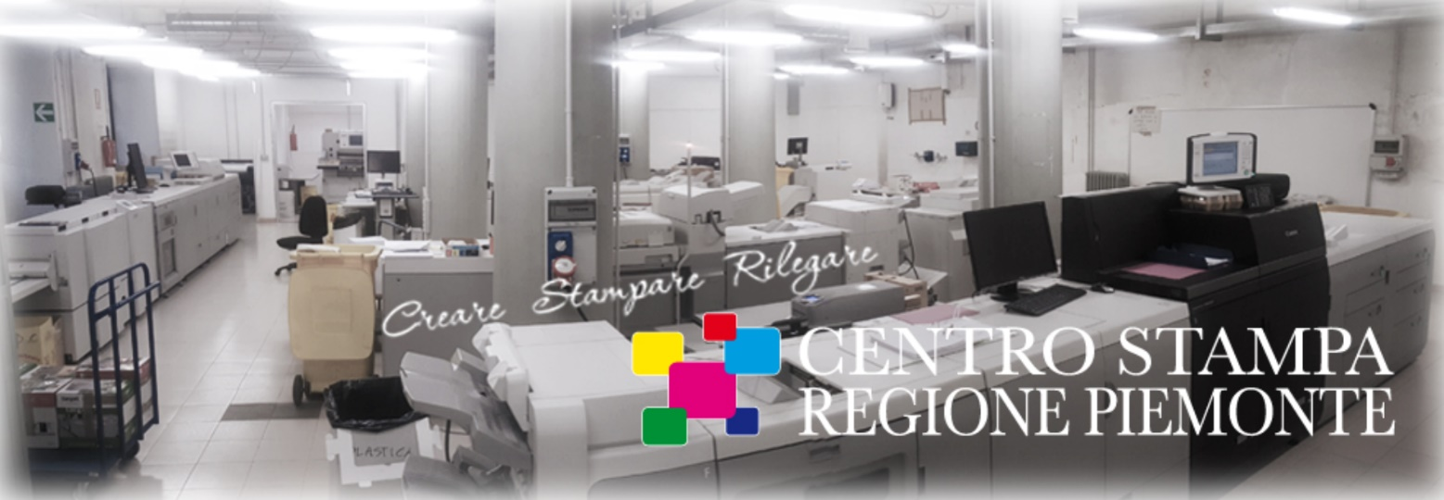

Sommario

**1.** **Panoramica generale** 4

1.1. Apertura portale web 4

1.2. Schermata di apertura 5

*1.2.1* *Menù di setup* 5

*1.2.2* *Barra di selezione prodotti* 6

*1.2.3* *Pulsanti relativi a ordini e lavorazioni* 6

*1.2.4* *Messaggi agli utenti* 7

*1.2.5* *Vetrina scorrevole* 7

*1.2.6* *Icone di selezione Prodotti e Servizi* 7

**2.** **Ordinare un prodotto o un servizio** 8

2.1. Selezione del prodotto 8

2.2. Completamento dell’ordine 8

**3.** **Processo di autorizzazione (lato utente)** 11

3.1. Invio mail di ricezione dell’ordine 11

3.2. Primo caso: Richiesta di revisione (eventuale) 12

3.3. Secondo caso: Lavoro accettato e Invio mail di preventivo 13

3.4. Invio mail di richiesta autorizzazione 14

3.5. Invio mail di esecuzione lavoro 15

3.6. Invio mail di lavoro eseguito 15

**3.** **Gestione degli ordini** 16

3.1. Revisione di un ordine 16

Una volta selezionato l’ordine desiderato si potrà procedere alla sua modifica con le stesse modalità descritte in **Appendice B -** *Guida alla selezione dei prodotti e alla composizione dell’ordine* 16

**Appendice A** - *Guida al primo accesso* 17

**Appendice B -** *Guida alla selezione dei prodotti e alla composizione dell’ordine* 18

**a.** **Accesso alla schermata di composizione dell’ordine** 18

**b.** **Dettaglio schermata di composizione dell’ordine** 19

**c.** **Selezione delle opzioni di stampa** 21

**d.** **Selezione delle opzioni di consegna** 23

**Appendice C** – *Guida per la autorizzazione dei lavori* 24

*Riservato ai responsabili di settore* 24

**Appendice D** – *Guida per la esecuzione dei lavori* 25

*Riservato al centro stampa* 25

1. **Panoramica generale**
   1. Apertura portale web

L’utente dovrà raggiungere via web il seguente indirizzo:

<https://rpi6toprisma.ad.regione.piemonte.it/WebDashboard/webshop/centrostampa>

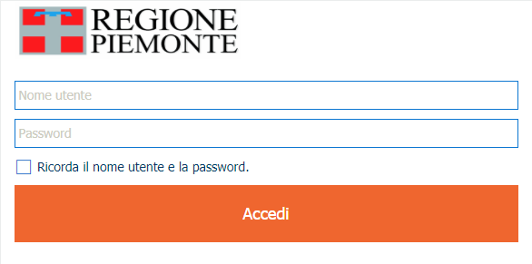Si accederà alla seguente schermata di richiesta credenziali:

Fig. 1

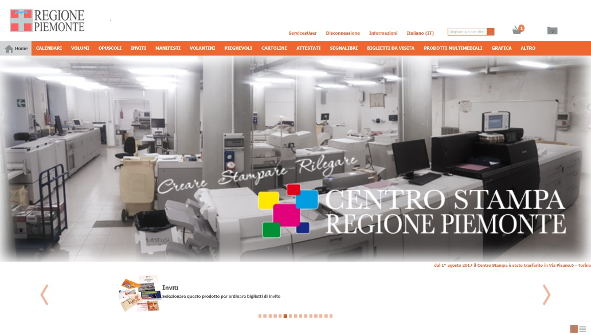

Una volta identificati sul sistema comparirà la seguente schermata:

Fig. 2

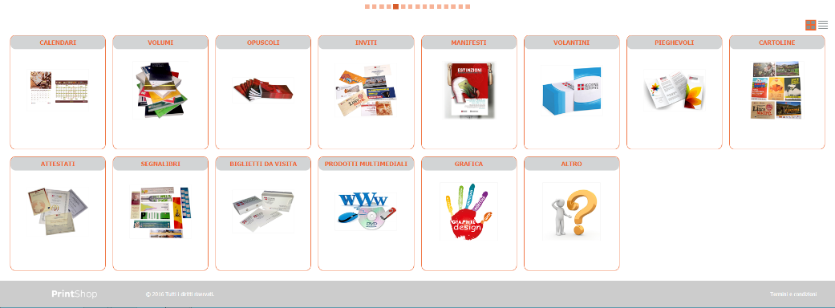

Scorrendo con il mouse verso il basso si visualizzerà la seconda parte della schermata iniziale:

Fig. 3

* 1. Schermata di apertura

Qui di seguito analizziamo nel dettaglio gli elementi interattivi presenti nella schermata di apertura:

### *Menù di setup*



Fig. 4



Nome dell’utente connesso. Portando il mouse su questa voce di menù comparirà il seguente pop-up (a titolo esemplificativo)

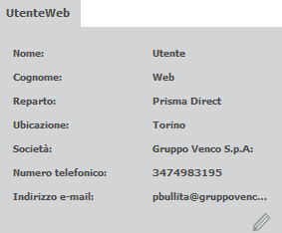

Fig. 5



Effettua la disconnessione dell’utente dalla sessione di lavoro



Portando il mouse su questa voce di menù comparirà il seguente pop-up che fornisce l’accesso a un manuale in linea generico della soluzione (Assistenza) e informazioni sul copyright (Informazioni).

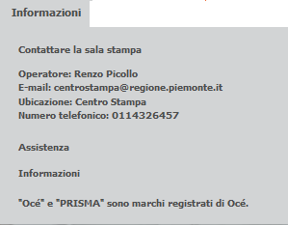

Fig. 6



Permette la selezione della lingua utilizzata nei menù.

### *Barra di selezione prodotti*



Fig. 7

Sulla barra evidenziata in Fig. 7 troviamo:

Il Pulsante Home per tornare in qualsiasi momento alla schermata iniziale

Fig. 8

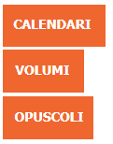I pulsanti di selezione prodotto/servizio da ordinare

In Fig. 9 ne evidenziamo tre a titolo di esempio.

Fig. 9

### *Pulsanti relativi a ordini e lavorazioni*



Fig. 10

Sono presenti le seguenti icone:

Una a forma di cestino dalla quale si accede al menù di riepilogo degli ordini. Se vi sono ordini in attesa di completamento sarà presente (come nell’esempio qui a lato) il numero che ne indicherà la quantità.

Una a forma di cartella dalla quale si accede al menù di riepilogo degli ordini inviati.

### *Messaggi agli utenti*

In basso a destra, subito sotto la grafica della home page potranno essere visibili dei messaggi agli utenti come in Fig. 11



Fig. 11

### *Vetrina scorrevole*

Al di sotto della grafica della home page sarà disponibile una vetrina a scorrimento che presenterà prodotti e servizi offerti (Fig. 12)



Fig. 12

### *Icone di selezione Prodotti e Servizi*

Scorrendo verso il basso, al di sotto della vetrina scorrevole di cui al punto 1.2.5, saranno presenti le icone relative ai prodotti ed ai servizi offerti. Si tratta di una selezione in alternativa alla barra di selezione prodotti descritta al punto 1.2.2

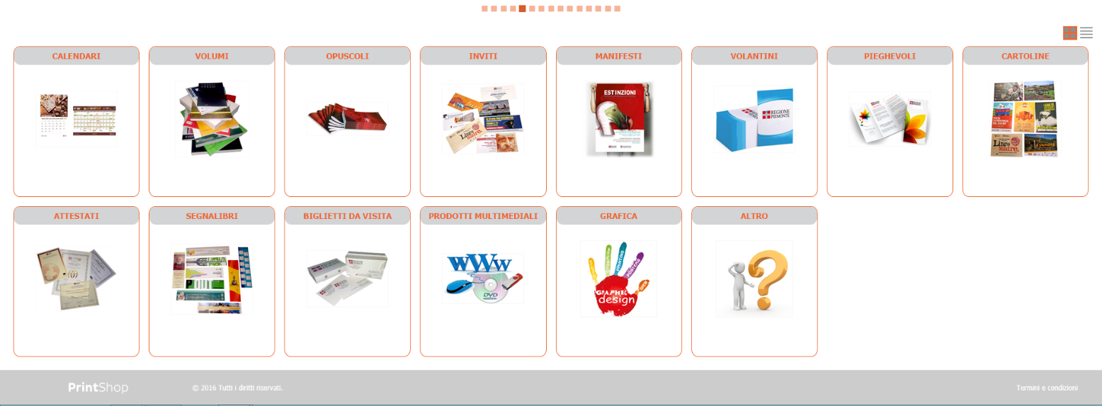

1. **Ordinare un prodotto o un servizio**
   1. Selezione del prodotto

Come descritto nel capitolo precedente l’utente potrà selezionare il prodotto desiderato utilizzando l’apposita barra di selezione (1.2.2), la vetrina scorrevole (1.2.5) o le icone alla base della home page (1.2.6).

L’utente accederà quindi all’ambiente di composizione dell’ordine che potrà variare a seconda del prodotto richiesto.

Rimandiamo all’Appendice B - *Guida alla selezione dei prodotti e alla composizione dell’ordine*, per la descrizione specifica dei passaggi necessari alla composizione degli ordini relativi ai vari prodotti.

* 1. Completamento dell’ordine

Una volta aggiunto al carrello (vedi Appendice B) l’ordine dovrà essere finalizzato.

Cliccando l’icona qui a fianco il sistema presenterà un riepilogo dell’ordine o degli ordini da finalizzare.

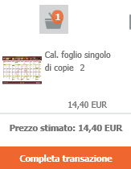Cliccando su “Completa transazione” si accederà alla schermata di finalizzazione.

Segue in dettaglio la descrizione delle opzioni per l’utente:

5

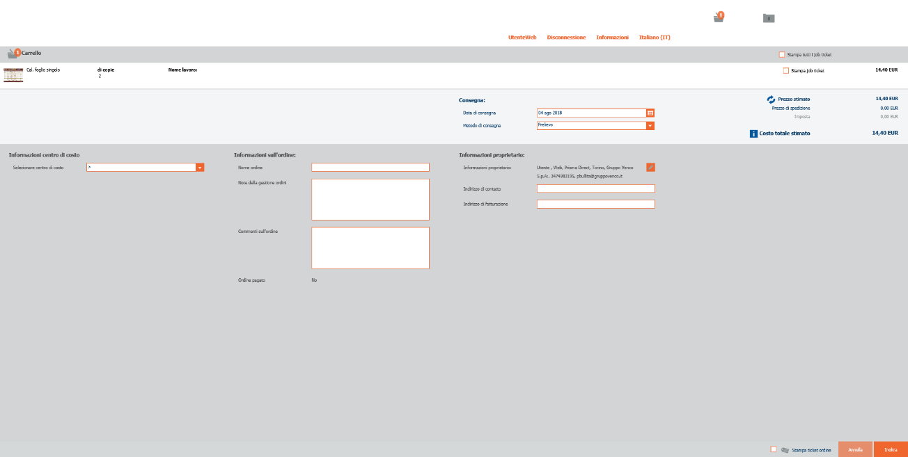

7

6

4

3

2

1

1. Selezione del settore di appartenenza.

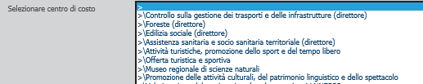

Al primo ordine l’utente dovrà selezionare il settore di appartenenza.

Agli ordini successivi il sistema presenterà l’ultima selezione effettuata. In tal modo, se l’utente non cambierà settore di appartenenza, tale selezione dovrà essere effettuata una sola volta.

1. Inserimento di dettagli e note.

a

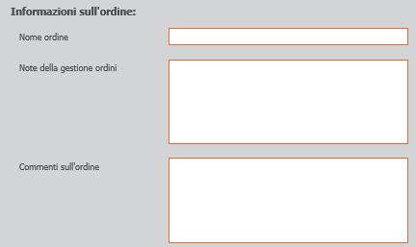

b2

c

A discrezione dell’utente potranno essere inerite informazioni aggiuntive come: nome dell’ordine (a), note sulla gestione dello stesso (b) e commenti di varia natura(c).

1. Opzioni di consegna.

L’utente potrà variare la data di consegna impostata nell’ordine e selezionare il metodo di consegna

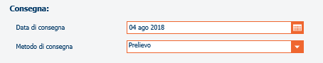

1. Dati anagrafici di spedizione e fatturazione.

L’utente potrà inserire alcuni dati riguardanti indirizzo di contatto e, solo nel caso di enti terzi non convenzionati, di fatturazione.

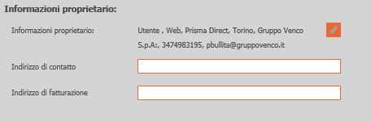

1. Stampa del foglio di lavoro.

L’utente potrà stampare localmente il foglio di lavorazione dell’ordine.



1. Riepilogo di preventivo.

**N.B.: Valido solo per enti terzi non convenzionati**

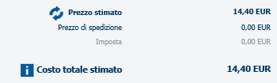

1. Finalizzazione del lavoro.

Una volta compilati i campi ritenuti necessari l’utente potrà annullre o inoltrare (finalizzare) l’ordine.



1. **Processo di autorizzazione (lato utente)**
   1. Invio mail di ricezione dell’ordine

Una volta finalizzato l’ordine l’utente riceverà una mail di conferma dell’invio:

A questo punto l’ordine potrà essere rifiutato o accettato. In entrambi i casi l’utente sarà avvertito.

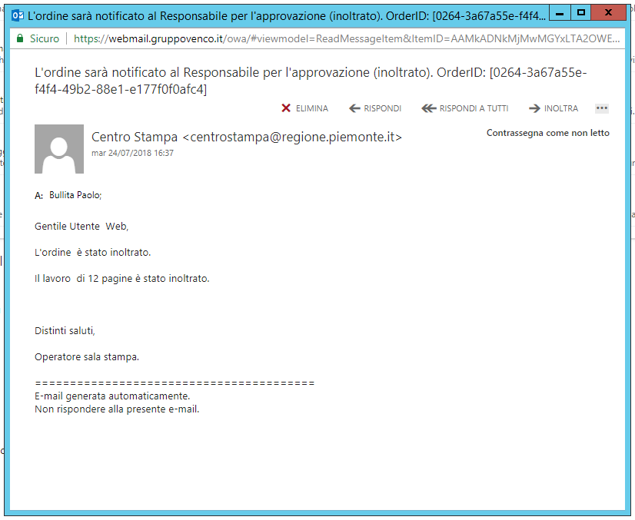

* 1. Primo caso: Richiesta di revisione (eventuale)

Una volta finalizzato l’ordine viene ricevuto dal centro stampa che ne fa una prima analisi. Nel caso in cui vi siano elementi che rendano impossibile l’esecuzione nei termini richiesti il centro stampa invierà una mail di richiesta revisione.

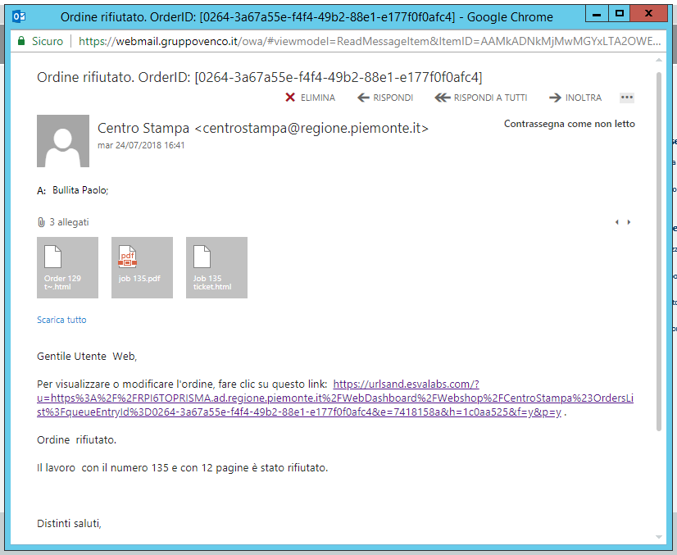

L’utente potrà quindi aprire l’ordine, annullarlo o modificare le proprie richieste come da indicazioni (vedi capitolo 4 Gestione degli ordini).

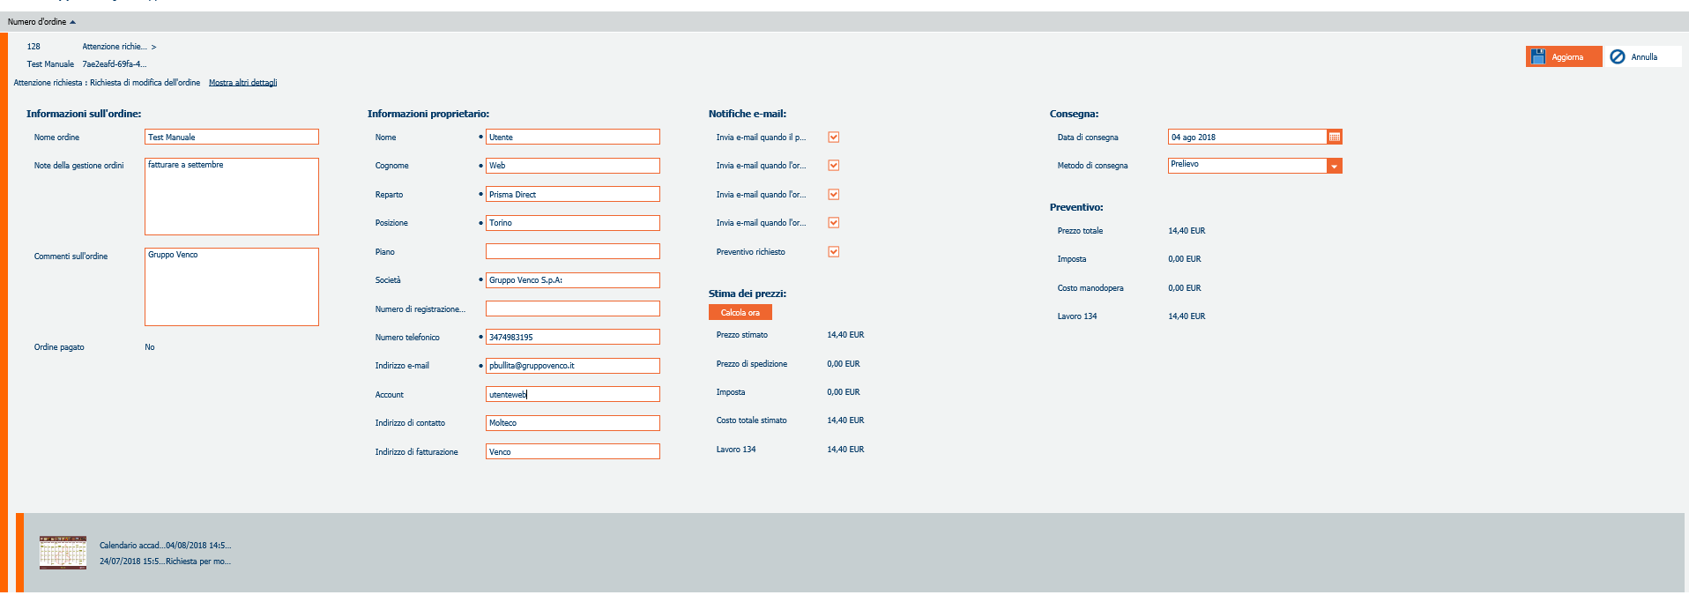

* 1. Secondo caso: Lavoro accettato e Invio mail di preventivo

Qualora il centro stampa ritenesse eseguibile il lavoro verrà inviata una mail di riepilogo. L’utente sarà quindi messo al corrente dell’eseguibilità del lavoro

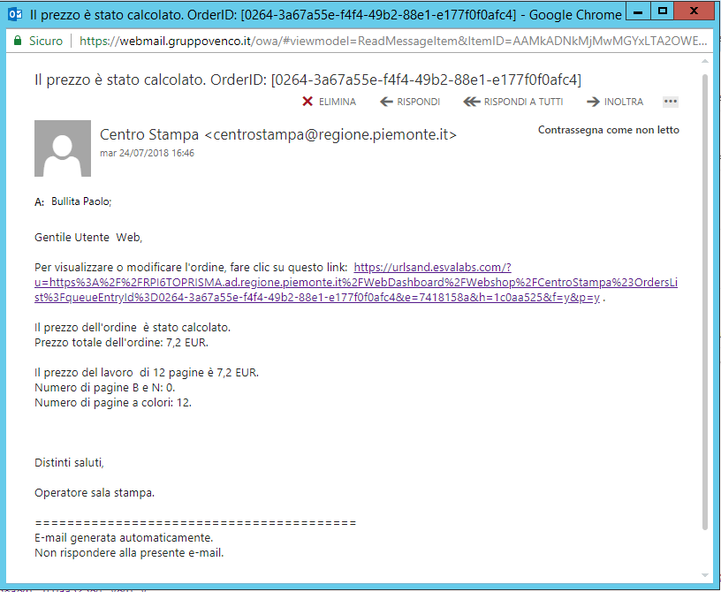

Cliccando il link presente nella mail l’utente potrà accettare l’esecuzione del lavoro.

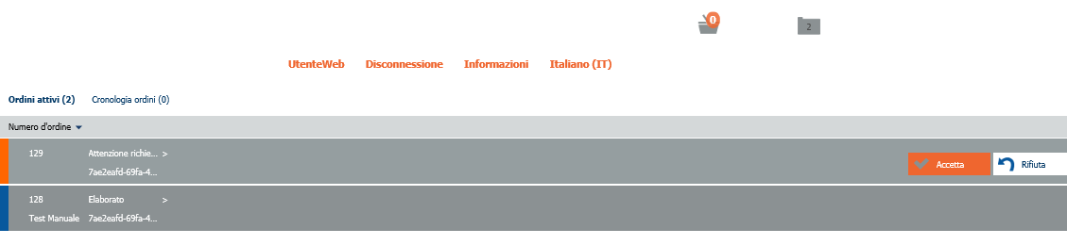

* 1. Invio mail di richiesta autorizzazione

Il lavoro verrà quindi notificato al responsabile di settore con una mail

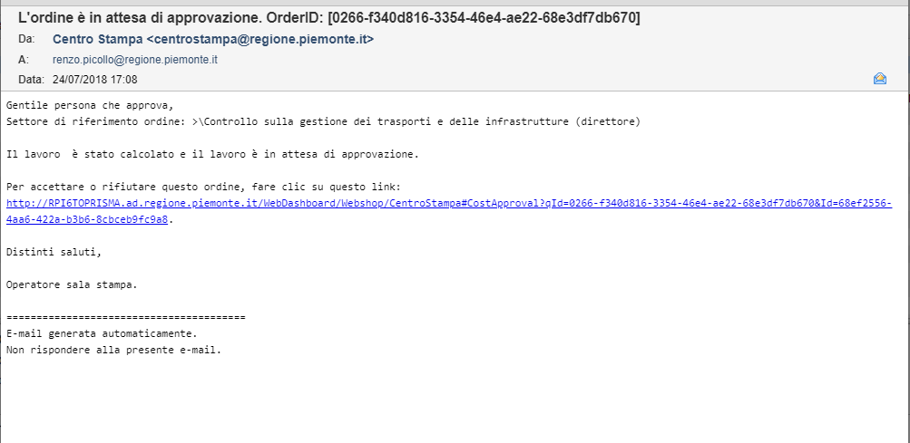

contenente il link per raggiungere la schermata di autorizzazione:

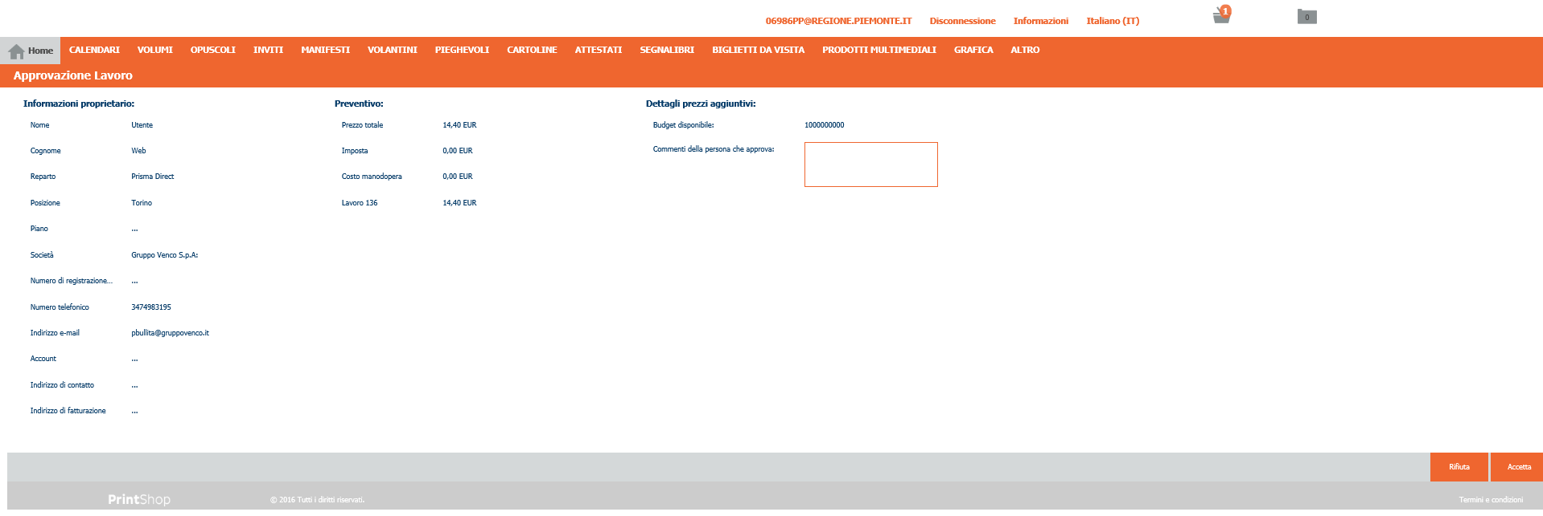

In basso a destra potrà selezionare “Rifiuta” o “Accetta”:



* 1. Invio mail di esecuzione lavoro

Qualora il lavoro venisse autorizzato l’utente riceverà una mail di notifica.

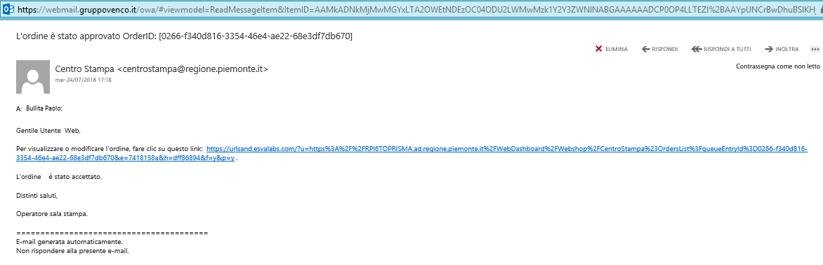

* 1. Invio mail di lavoro eseguito

A lavorazione eseguita l’utente riceverà un’ultima mail di notifica per il ritiro o la consegna a seconda delle opzioni scelte al momento dell’ordine.

1. **Gestione degli ordini**
   1. Revisione di un ordine

Con l’icona (1) a forma di cartella (descritta in precedenza nel capitolo 1.2.3) si accede all’elenco degli ordini finalizzati.

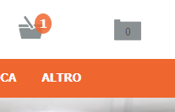

1

Una volta selezionato l’ordine desiderato si potrà procedere alla sua modifica con le stesse modalità descritte in **Appendice B -** *Guida alla selezione dei prodotti e alla composizione dell’ordine*

**Appendice A** - *Guida al primo accesso*

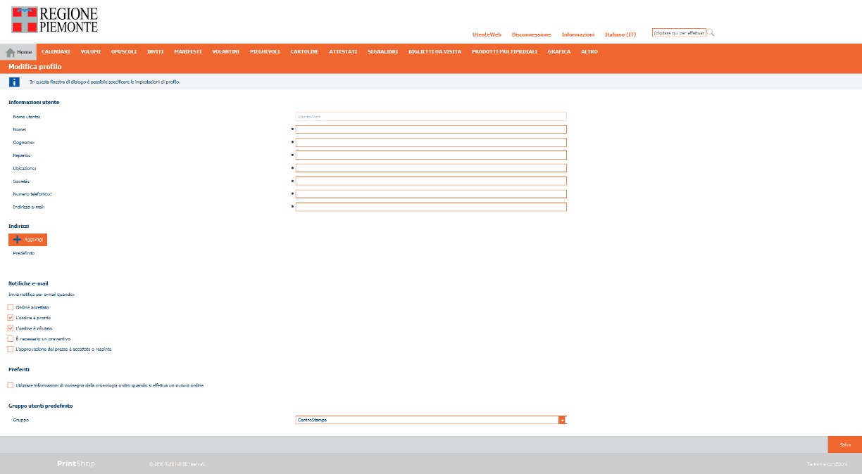

Al primo accesso l’utente accederà alla seguente schermata nella quale dovrà inserire i propri dati:

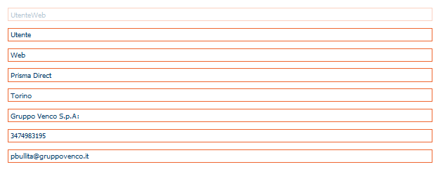La prima voce (Utente Web nell’esempio) sarà compilata dal sistema, mentre le successive dovranno essere imputate dall’utente

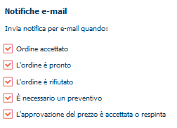

Consigliamo di selezionare tutte le notifiche e-mail in modo da essere avvertiti ad ogni step della lavorazione

Una volta completate le operazioni indicate si potranno salvare le impostazioni cliccando sul pulsante Salva in basso a destra.

**Appendice B -** *Guida alla selezione dei prodotti e alla composizione dell’ordine*

Proponiamo, a titolo esemplificativo i passaggi per la composizione di un ordine relativo a un calendario.

Altri prodotti potranno avere piccole differenze relativamente alle opzioni di dimensionamento, scelta di supporto, finitura, ecc. La logica di composizione, comunque, rimane la medesima.

1. **Accesso alla schermata di composizione dell’ordine**

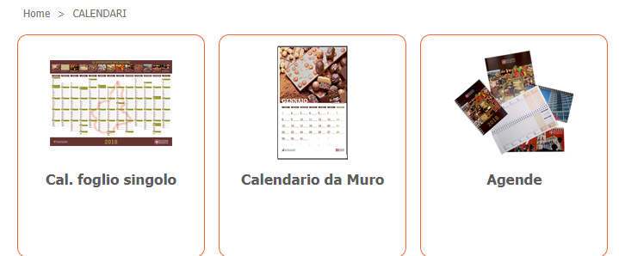

Dopo che l’utente avrà selezionato “Calendari” (dalla barra, dalla vetrina a scorrimento o dall’icona) accederà ad una schermata nella quale potrà scegliere il prodotto desiderato tra le opzioni presentate (1)

Per altri prodotti, invece, potrebbe esserci una sola opzione di scelta.

In questo caso procediamo con l’opzione “Calendario da Muro”.

Si giungerà alla seguente schermata:

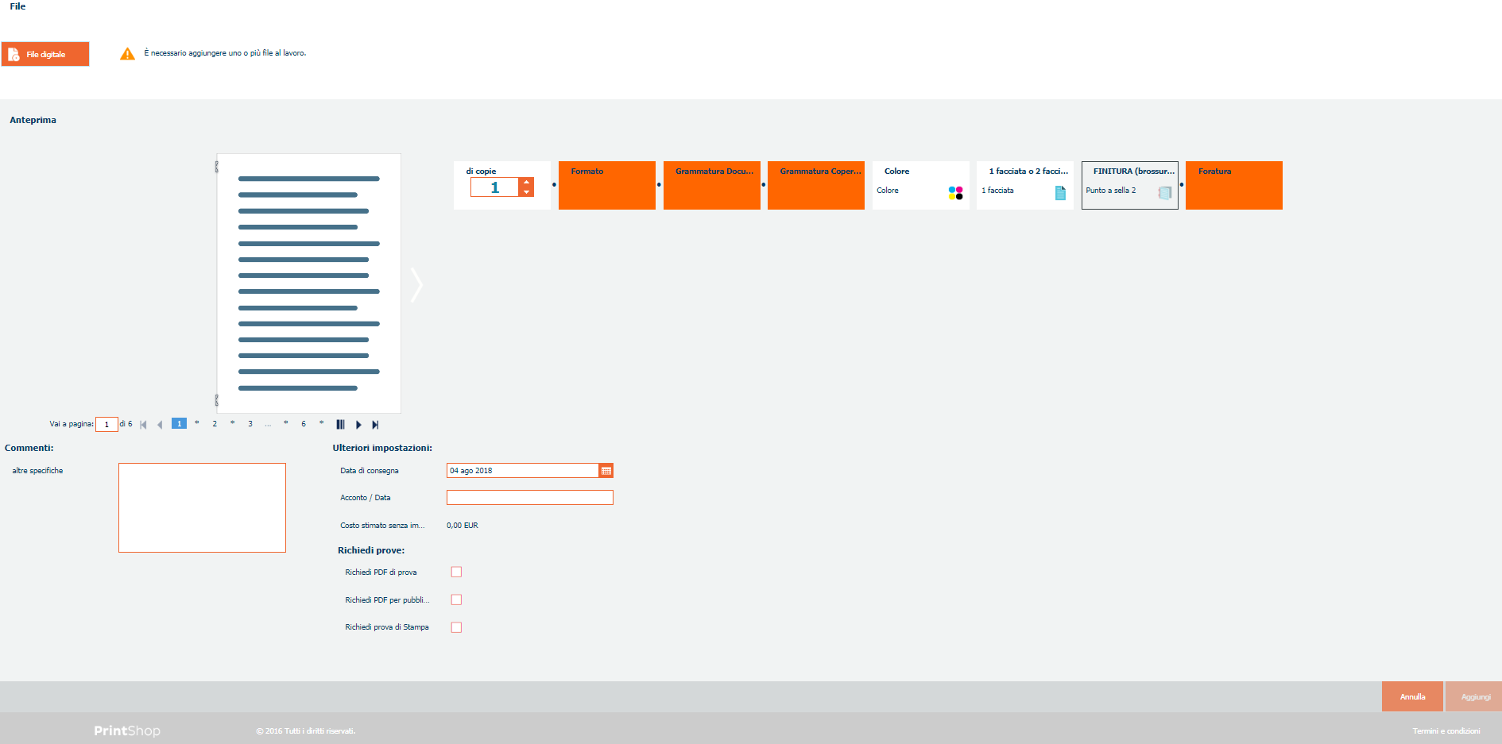

1. **Dettaglio schermata di composizione dell’ordine**

Inserimento del file da stampare

È presente, in alto a sinistra, un pulsante per l’inserimento del o dei file da stampare. Un messaggio a fianco del pulsante avverte l’utente fino a quando non viene inviato almeno un file.

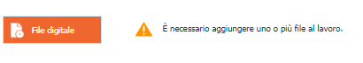

Cliccando il pulsante comparirà la normale schermata di selezione file di Windows:

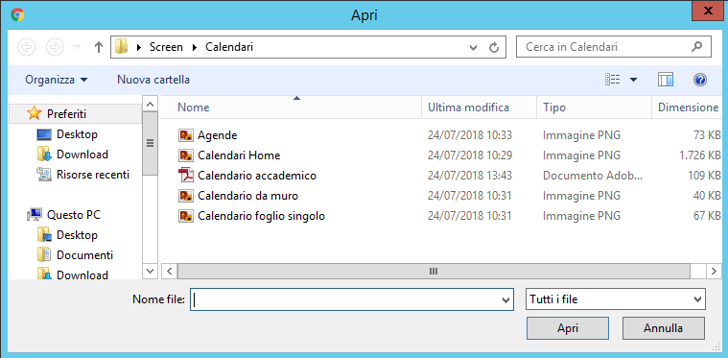

All’inserimento del file compaiono:

1. Il file inserito
2. La possibilità di eliminare il file inserito
3. Quante pagine a colori e in bianco e nero compongono il documento inserito
4. Un’ anteprima in pdf
5. L’anteprima di Prisma Direct

N.B.: I pulsanti 2, 3 e 4 si evidenziano portando il puntatore del mouse sul nome del file

3

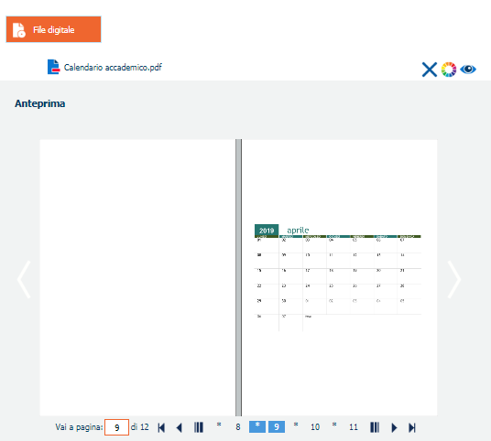

1

4

2

5

1. **Selezione delle opzioni di stampa**

Per la composizione dell’ordine l’utente potrà selezionare:

1

2

3

4

5

6

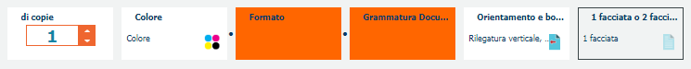

1. Il numero di copie
2. Stampa a colori o bianco e nero
3. Formato del supporto
4. Grammatura del supporto
5. Orientamento e rilegatura
6. Stampa in fronte e fronte/retro

N.B.: I riquadri in arancione sono obbligatori.

Qui di seguito il dettaglio delle schermate alla selezione delle opzioni:

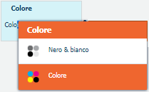

2

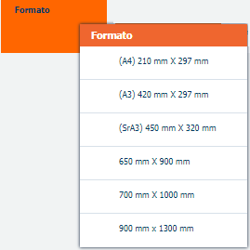

3

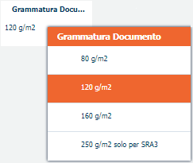

4

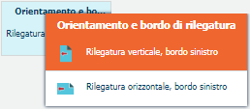

5

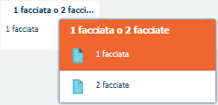

6

Per prodotti diversi dal calendario a muro potranno ovviamente essere presenti altre opzioni

1. **Selezione delle opzioni di consegna**

Oltre alle impostazioni descritte l’utente potrà:

Inserire note esplicative

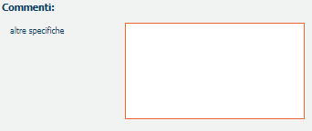

Richiedere la consegna in una certa data



Richiedere un eventuale acconto di pezzi lavorati per una certa data



Richiedere prove di stampa cartacea, in pdf e/o pdf per la pubblicazione web

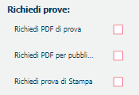

**Chiusura dell’ordine**

Effettuate tutte le scelte l’utente potrà annullare o aggiungere l’ordine al carrello.



**Appendice C** – *Guida per la autorizzazione dei lavori*

*Riservato ai responsabili di settore*

Come da capitolo 3 del manuale qualora il centro stampa ritenesse eseguibile il lavoro verrà inviata una richiesta di autorizzazione al responsabile di settore il quale potrà approvare o rifiutare il lavoro.

Cliccando sul link presente nella mail

**Appendice D** – *Guida per la esecuzione dei lavori*

*Riservato al centro stampa*

Al ricevimento del lavoro di un utente il centro stampa può:

* Richiedere modifica
* Inviare preventivo

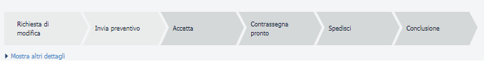

Selezionando la prima opzione il sistema proporrà una bozza della mail che verrà inviata all’utente

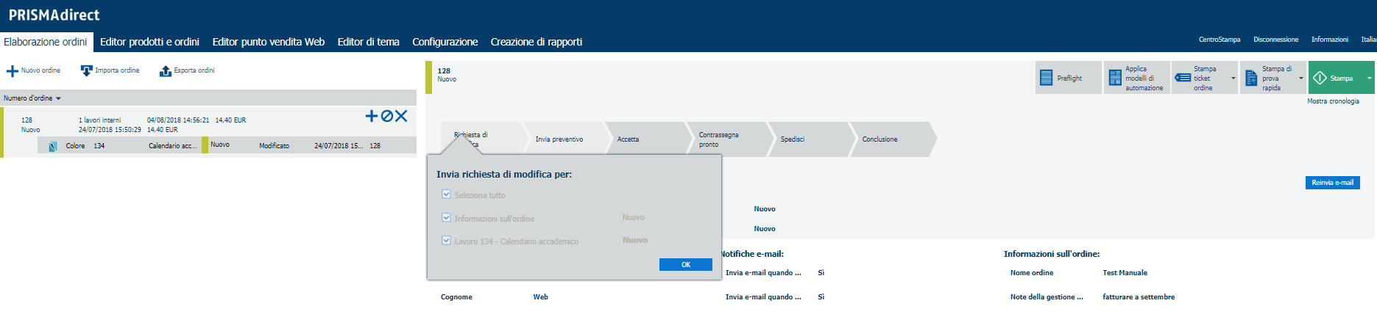

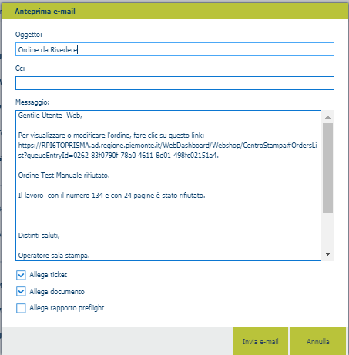

Sarà possibile modificarne il contenuto ed inviarla al richiedente.

Una volta richiesta la modifica il tasto richiedi modifica si colora in arancione e tutto è bloccato.

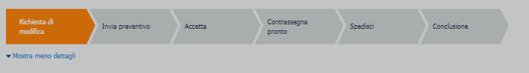

Quando l’utente aggiornerà il lavoro il centro stampa vedrà nuovamente le due opzioni selezionabili.

Se il lavoro verrà considerato eseguibile l’opzione che dovrà essere selezionata sarà “Invio preventivo”.

Verrà quindi proposto un riepilogo dell’ordine e verrà composta una mail per l’utente:

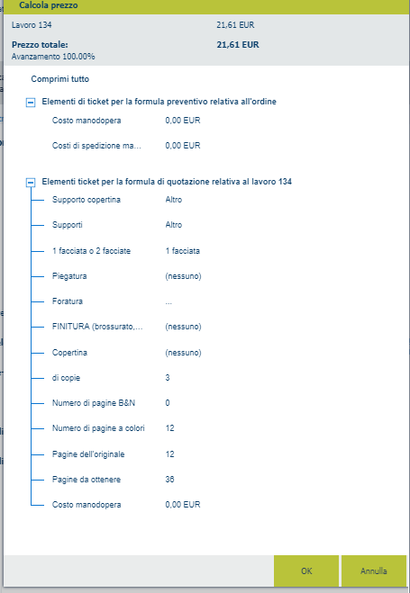 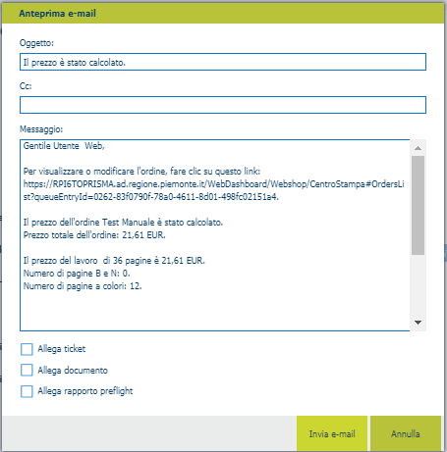

Una volta inviato il preventivo (all’utente) il tasto Invio preventivo si colora in arancione e tutto è bloccato.

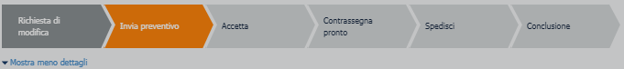

Quando l’utente accetterà il lavoro il centro stampa vedrà sbloccarsi il tasto:

* Accetta

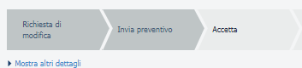

Cliccando su tale tasto viene inviata la richiesta di autorizzazione al responsabile di settore e tutto si blocca nuovamente.

Quando il responsabile accetta si rende disponibile il pulsante:

* Contrassegna Pronto



A questo punto il responsabile del Centro Stampa può selezionare il lavoro ed assegnarlo ad un operatore.

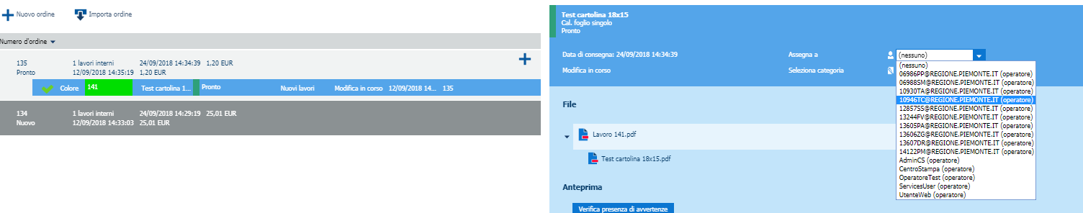

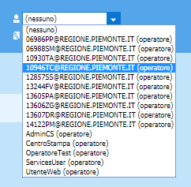

L’operatore potrà quindi selezionare il lavoro

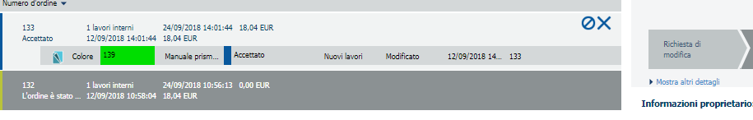

Per verificarne le specifiche:

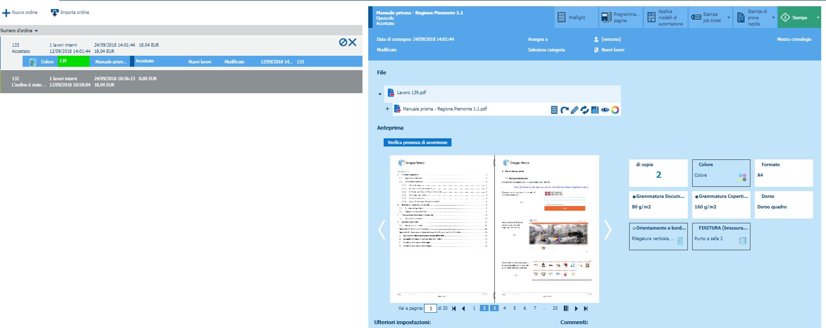

Portando il puntatore del mouse sul documento compariranno alla sua destra alcune opzioni:

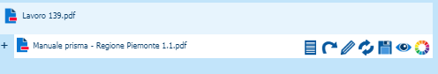

Si potrà quindi salvare il file per lavorarlo in ambienti esterni e reinserirlo, una volta modificato, per la stampa.

Una volta effettuate le modifiche del caso sarà possibile effettuare prove di stampa o impostare le opzioni e, ovviamente, stampare definitivamente il lavoro:

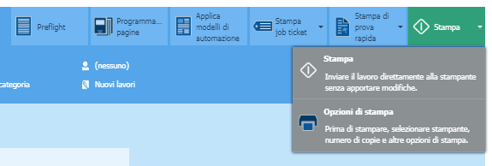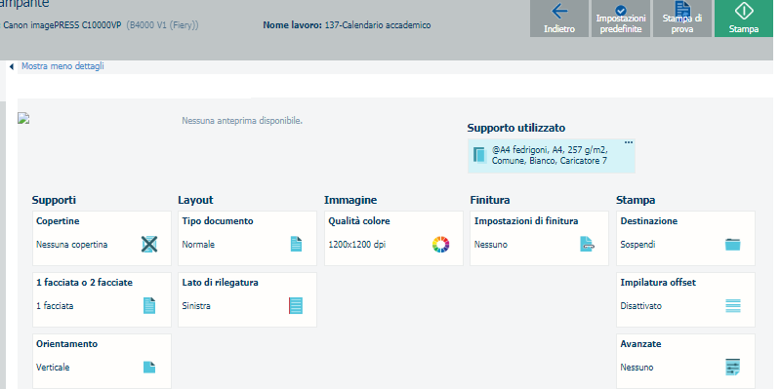

Solo quando il lavoro sarà terminato si dovrà cliccare il tasto

* Contrassegna Pronto

Si renderanno disponibili i seguenti tasti:

* Spedisci (utilizzato per la eventuale spedizione del lavoro)
* Conclusione (da selezionare all’avvenuta consegna del lavoro e relativa firma su rapporto)

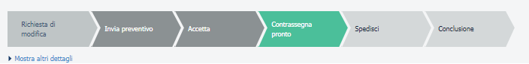

A questo punto il lavoro viene considerato finalizzato.